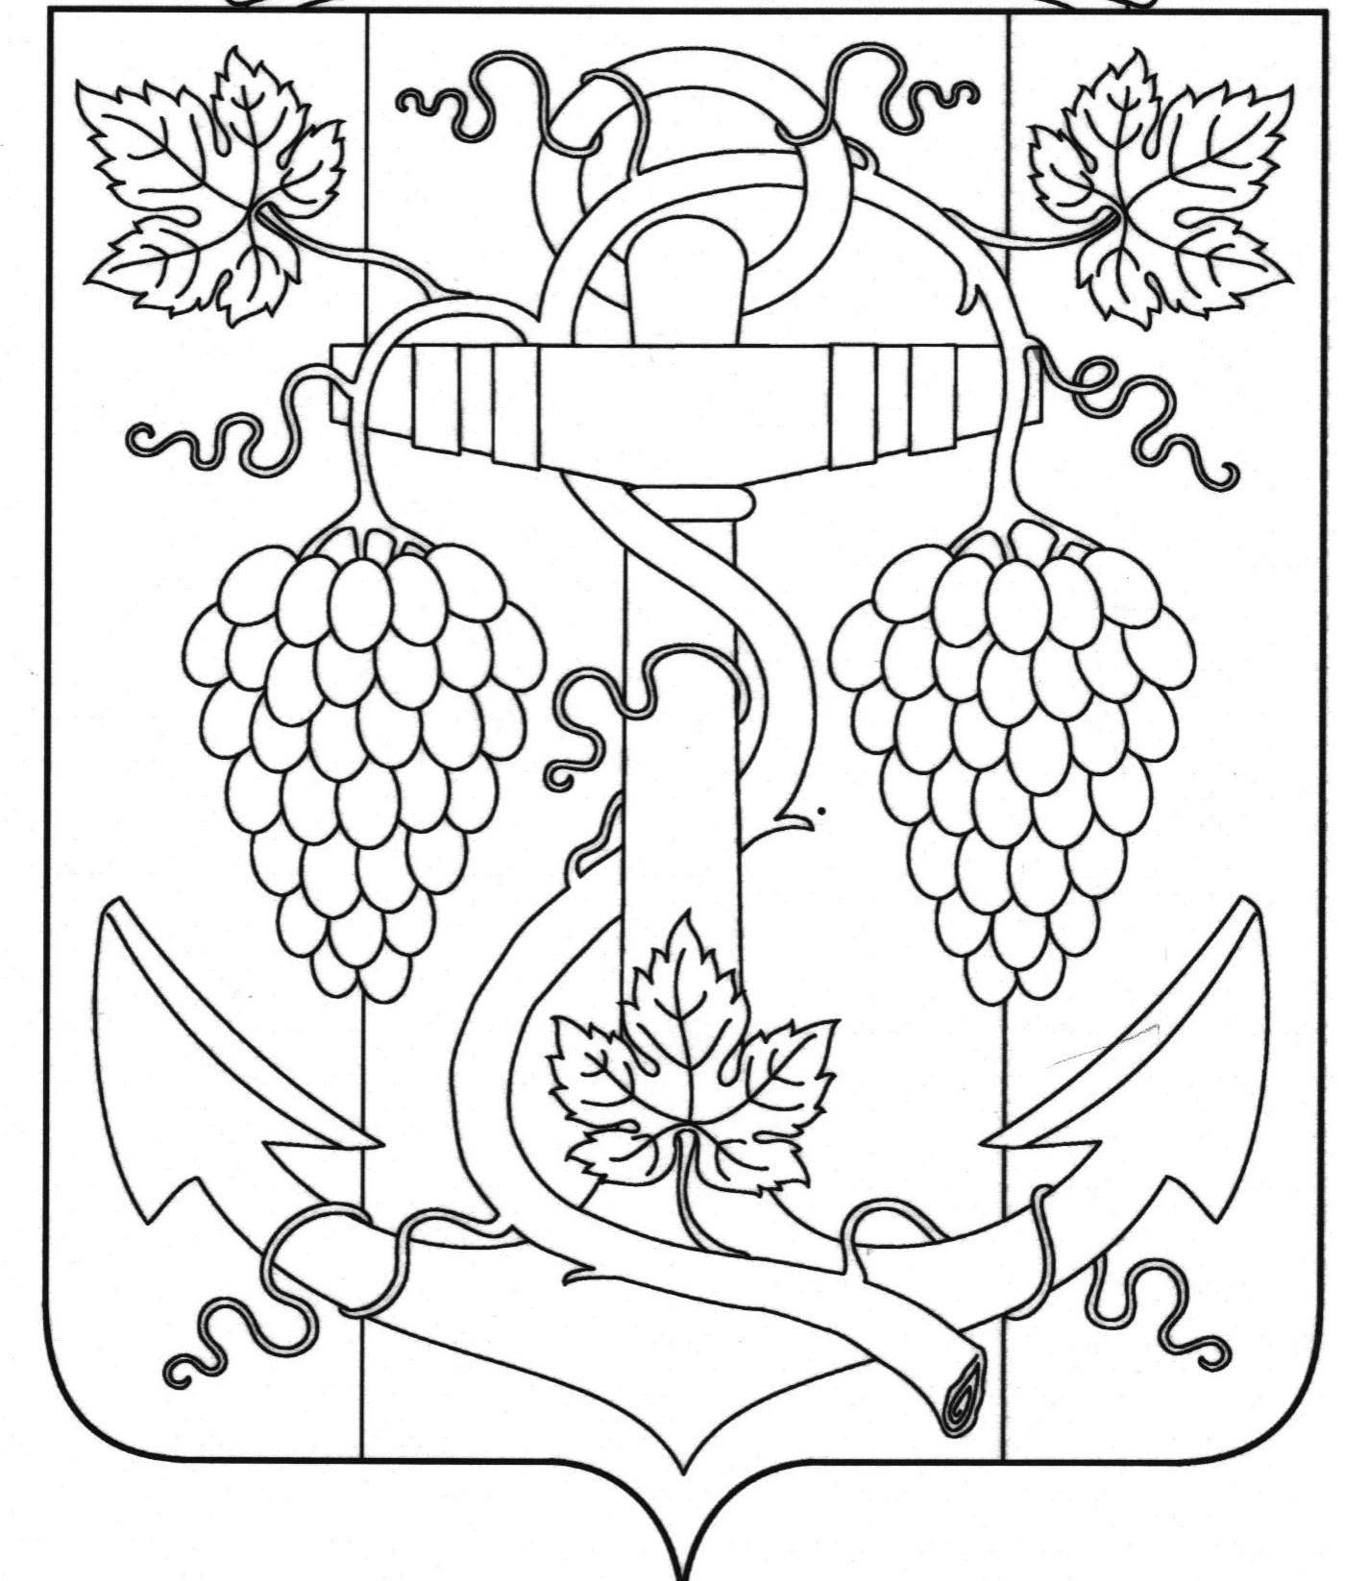

АДМИНИСТРАЦИЯ ЗАПОРОЖСКОГО СЕЛЬСКОГО ПОСЕЛЕНИЯ
ТЕМРЮКСКОГО РАЙОНА

ПОСТАНОВЛЕНИЕ

от 31.01.2019 № 13
ст-ца Запорожская

О присвоении почтового адреса земельному участку жилому дому в поселке Приазовский, переулок Цветочный, 3

В соответствии с пунктом 21 части 1 статьи 14 Федерального закона от 6 октября 2003 года № 131-ФЗ «Об общих принципах организации местного самоуправления в Российской Федерации», постановлением главы Запорожского сельского поселения Темрюкского района от 19 декабря 2018 года № 281 «Об утверждении административного регламента о предоставлении муниципальной услуги (присвоения, изменения и аннулирования адресов)», рассмотрев письмо администрации муниципального образования Темрюкский район № В-140/07-1163/19-26 об уточнении почтового адреса земельного участка с кадастровым номером 23:30:0101003:410 и жилого дома с кадастровым номером 23:30:0101003:503, в связи с тем, что земельный участок имеет почтовый адрес: Российская Федерация, Краснодарский край, Темрюкский район, поселок Приазовский, пер. Цветочный, уч.3, а расположенный на данном участке жилой дом имеет почтовый адрес: Российская Федерация, Краснодарский край, Темрюкский район, поселок Приазовский, пер. Цветочный, д. 3, что в соответствии со статьей 1 Земельного кодекса Российской Федерации нарушает принцип единства судьбы земельных участков и прочно связанных с ними объектов, в целях упорядочения адресного хозяйства на территории Запорожского сельского поселения Темрюкского района п о с т а н о в л я ю:
1. Присвоить почтовый адрес земельному участку с кадастровым номером 23:30:0101003:410 общей площадью 2021 кв. м, находящийся в аренде у Чернышовой Елены Федоровны, на основании Договора аренды земельного участка с администрацией муниципального образования Темрюкский район, заключаемого по результатам торгов, №3000006608 от 29.08.2014 года:

2

- Российская Федерация, Краснодарский край, Темрюкский муниципальный район, Запорожское сельское поселение, поселок Приазовский переулок Цветочный, 3.
2. Присвоить почтовый адрес двухэтажному жилому дому, с кадастровым номером 23:30:0101003:503, площадью 121, 6 кв. м, принадлежащего на праве собственности Чернышевой Елене Федоровне (Выписка из Единого государственного реестра прав на недвижимое имущество и сделок с ним, удостоверяющая проведенную государственную регистрацию прав от 22.01.2019 года, 23/001/020/2019-361):
- Российская Федерация, Краснодарский край, Темрюкский муниципальный район, Запорожское сельское поселение, поселок Приазовский, пер. Цветочный, 3.
3. Рекомендовать администрации муниципального образования Темрюкский район и Чернышовой Елене Федоровне обратиться в Темрюкский отдел Управления федеральной службы государственной регистрации, кадастра и картографии (Росреестр) по Краснодарскому краю с целью внесения изменений в учетную документацию.
4. Контроль за выполнением настоящего постановления возложить на начальника отдела земельных и имущественных отношений администрации Запорожского сельского поселения Темрюкского района А.В.Вовк.
5. Постановление вступает в силу со дня его подписания.

Глава Запорожского сельского поселении
Темрюкского района Н.Г. Колодина

ЛИСТ СОГЛАСОВАНИЯ

проекта постановления администрации Запорожского сельского поселения
Темрюкского района
от 31.01.2019 № 13

«О присвоении почтового адреса земельному участку жилому дому в поселке Приазовский, переулок Цветочный, 3»

Проект внесен и составлен:
Начальник отдела земельных и
имущественных отношений А.В.Вовк

Проект согласован:
Заместитель главы
Запорожского сельского поселения
Темрюкского района Н.А.Семенов

Начальник общего отдела И.В.Рыбина

